9. Sähkömagneettinen induktio (6. kurssin tärkeimmät asiat)

- Sm-induktion määritelmä: ______________________________

_________________________________________________________ (tai sähkökentän tai sähkövirran)
  - Huomaa, että vuo voi muuttua eri syistä. (Φ = BA) (sivu 62 ja 75 vanha kirja)
  - 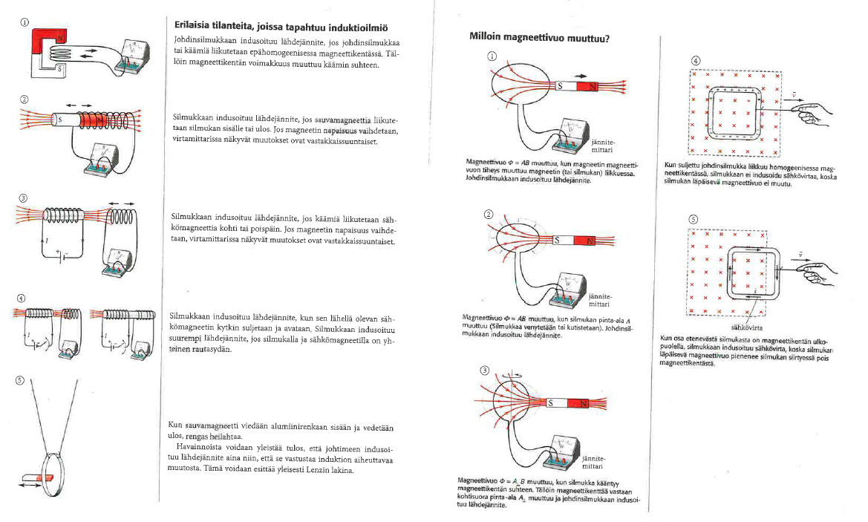

- Lenzin laki: ____________________________________________
___________________________________________________ (1p)
  - On välttämätöntä osata päätellä induktiovirran ja indu-soituneen magneettikentän suunnat. (sivut 63, 66 vanha kirja)
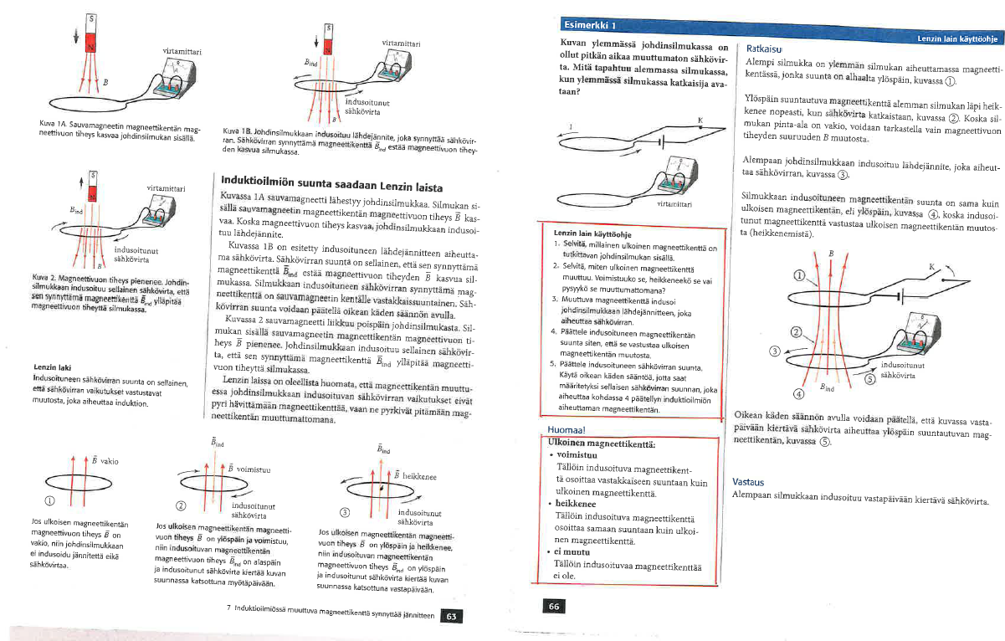

- Induktiivinen kytkentä: Käämit ovat toistensa magneettikentissä

Tehtävät 9-2 … 9-6 sivut 93

